PRIEDAS NR. 1 ŽEMĖLAPIAI
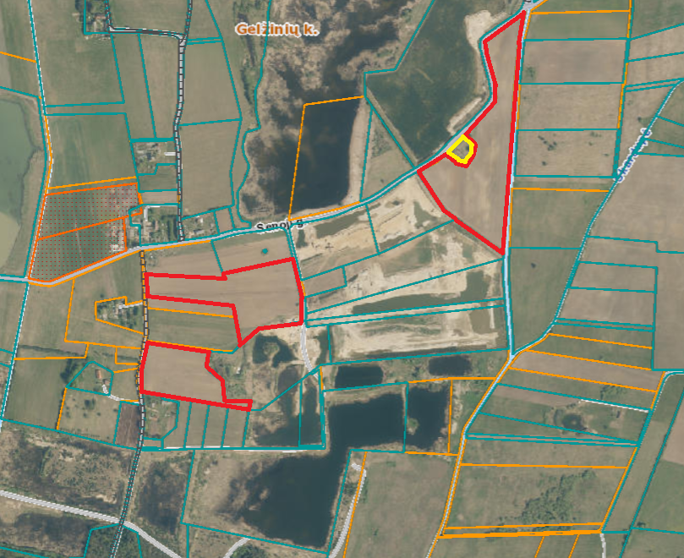
Planuojamas naudoti žemės sklypas, kurio kadastrinis nr.: 5555/0001:285

LVŽF
4
5
Planuojamas naudoti žemės sklypas, kurio kadastrinis nr.: 5555/0001:129
3
2
Planuojamas naudoti žemės sklypas, kurio kadastrinis nr.: 5555/0001:406

1
Planuojamas naudoti žemės sklypas, kurio kadastrinis nr.: 5555/0001:328

1 pav. Klaipėdos r. sav., Dovilų sen., Gelžinių k. ortofoto (šaltinis: https://www.geoportal.lt/map/#)
1 lentelė. Gretimybės 5555/0001:129 sklypo atžvilgiu
Eil. Nr. | Lokacija PŪV atžvilgiu | Atstumas nuo PŪV vietos, m | Adresas, žemės sklypo  unikalus numeris ir plotas | Vykdoma veikla
1 | 2 | 3 | 4 | 5
1 | Šiaurės-vakaru pusėje | ~143,0 | Klaipėdos r. sav., Dovilų sen., Gelžinių k., Senoji g. 48, LT-96164 | Gyvenamoji teritorija, žemdirbystė
2 | Šiaurinėje pusėje | ~400,0 | Klaipėdos r. sav., Dovilų sen., Gelžinių k., Senoji g. 11, LT-96164 | Gyvenamoji teritorija
3 | Šiaurinėje pusėje | ~370,0 | Klaipėdos r. sav., Dovilų sen., Gelžinių k., Senoji g. 27, LT-96164 | Gyvenamoji teritorija
4 | Pietinėje pusėje | ~1,0 | Klaipėdos r. sav., Dovilų sen., Gelžinių k., Senoji g. 42, LT-96164 | Gyvenamoji teritorija, žemdirbystė
5 | Vakarų pusėje | ~72,0 | Klaipėdos r. sav., Dovilų sen., Gelžinių k., Senoji g. 46, LT-96164 | Gyvenamoji teritorija, žemdirbystė
2 lentelė. Gretimybės 5555/0001:406 sklypo atžvilgiu
Eil. Nr. | Lokacija PŪV atžvilgiu | Atstumas nuo PŪV vietos, m | Adresas, žemės sklypo  unikalus numeris ir plotas | Vykdoma veikla
1 | 2 | 3 | 4 | 5
1 | Pietvakarių pusėje | ~20,0 | Klaipėdos r. sav., Dovilų sen., Gelžinių k., Senoji g. 48, LT-96164 | Gyvenamoji teritorija, žemdirbystė
2 | Šiaurinėje pusėje | ~93,0 | Klaipėdos r. sav., Dovilų sen., Gelžinių k., Senoji g. 11, LT-96164 | Gyvenamoji teritorija
3 | Šiaurinėje pusėje | ~80,0 | Klaipėdos r. sav., Dovilų sen., Gelžinių k., Senoji g. 27, LT-96164 | Gyvenamoji teritorija
4 | Pietinėje pusėje | ~242,0 | Klaipėdos r. sav., Dovilų sen., Gelžinių k., Senoji g. 42, LT-96164 | Gyvenamoji teritorija, žemdirbystė
5 | Pietvakarių pusėje | ~226,0 | Klaipėdos r. sav., Dovilų sen., Gelžinių k., Senoji g. 46, LT-96164 | Gyvenamoji teritorija, žemdirbystė

3 lentelė. Gretimybės 5555/0001:328 sklypo atžvilgiu
Eil. Nr. | Lokacija PŪV atžvilgiu | Atstumas nuo PŪV vietos, m | Adresas, žemės sklypo  unikalus numeris ir plotas | Vykdoma veikla
1 | 2 | 3 | 4 | 5
1 | Pietvakarių pusėje | ~780,0 | Klaipėdos r. sav., Dovilų sen., Gelžinių k., Senoji g. 48, LT-96164 | Gyvenamoji teritorija, žemdirbystė
2 | Pietvakarių pusėje | ~521,0 | Klaipėdos r. sav., Dovilų sen., Gelžinių k., Senoji g. 11, LT-96164 | Gyvenamoji teritorija
3 | Pietvakarių pusėje | ~631,0 | Klaipėdos r. sav., Dovilų sen., Gelžinių k., Senoji g. 27, LT-96164 | Gyvenamoji teritorija
4 | Pietvakarių pusėje | ~830,0 | Klaipėdos r. sav., Dovilų sen., Gelžinių k., Senoji g. 42, LT-96164 | Gyvenamoji teritorija, žemdirbystė
5 | Pietvakarių pusėje | ~913,0 | Klaipėdos r. sav., Dovilų sen., Gelžinių k., Senoji g. 46, LT-96164 | Gyvenamoji teritorija, žemdirbystė

4 lentelė. Gretimybės 5555/0001:285 sklypo atžvilgiu
Eil. Nr. | Lokacija PŪV atžvilgiu | Atstumas nuo PŪV vietos, m | Adresas, žemės sklypo  unikalus numeris ir plotas | Vykdoma veikla
1 | 2 | 3 | 4 | 5
1 | Pietvakarių pusėje | ~600,0 | Klaipėdos r. sav., Dovilų sen., Gelžinių k., Senoji g. 48, LT-96164 | Gyvenamoji teritorija, žemdirbystė
2 | Vakarų  pusėje | ~350,0 | Klaipėdos r. sav., Dovilų sen., Gelžinių k., Senoji g. 11, LT-96164 | Gyvenamoji teritorija
3 | Vakarų  pusėje | ~450,0 | Klaipėdos r. sav., Dovilų sen., Gelžinių k., Senoji g. 27, LT-96164 | Gyvenamoji teritorija
4 | Pietvakarių pusėje | ~700,0 | Klaipėdos r. sav., Dovilų sen., Gelžinių k., Senoji g. 42, LT-96164 | Gyvenamoji teritorija, žemdirbystė
5 | Pietvakarių pusėje | ~760,0 | Klaipėdos r. sav., Dovilų sen., Gelžinių k., Senoji g. 46, LT-96164 | Gyvenamoji teritorija, žemdirbystė

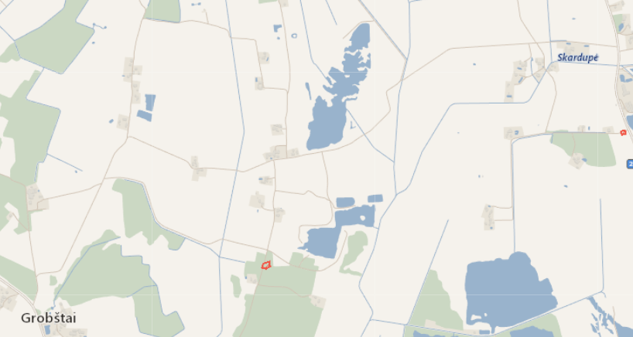
PŪV vieta
PŪV vieta
Piktožių kaimo evangelikų liuteronų senosios kapinės (kodas 24357)
~650 m
Gelžinių kaimo senosios kapinės (kodas 24371)
PŪV vieta
~1,7 km
2 pav. Ištrauka iš Kultūros vertybių registro (šaltinis: https://kvr.kpd.lt/)
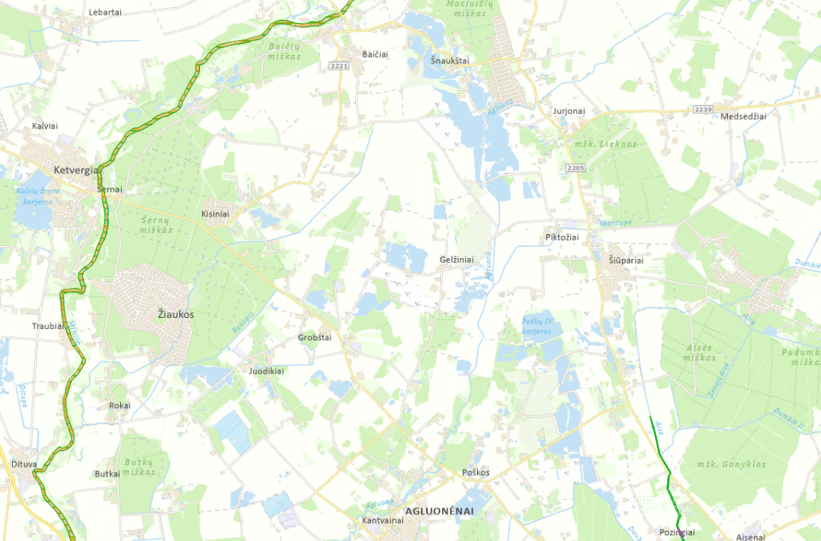
PŪV vieta
2
1
3 pav. Ištrauka iš buveinių apsaugai svarbių teritorijų apsaugos tikslų žemėlapio (šaltinis: https://www.geoportal.lt/)
4 lentelė. Gretimybės I (PŪV vietos atžvilgiu)
Eil. Nr. | Buveinės tipas ir pavadinimas | Atstumas nuo PŪV vietos
1 | 2 | 3
1 | 5777, Minijos upė | Apie 6,1 km
2 | 1819, Veiviržo ir Šalpės upės bei slėniai | Apie 4,4 km
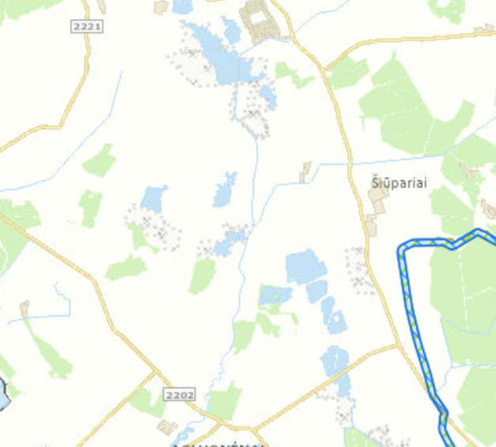
~3,1 km
Veiviržo ichtiologinis draustinis
PŪV vieta
4 pav. Ištrauka iš Saugomų teritorijų valstybės kadastro žemėlapio (šaltinis: https://stvk.lt/map/)

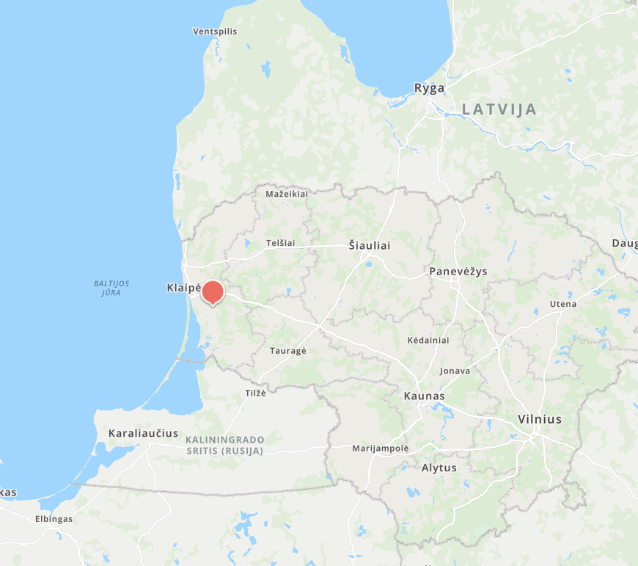
Lietuvos–Rusijos valstybinė siena
~37,1 km
~51,6 km
PŪV vieta
Lietuvos–Latvijos valstybinė siena
5 pav. Ištrauka iš Lietuvos žemėlapio (šaltinis: https://maps.lt/map)

